MATEMATYKA DLA SMYKA
Pokoloruj owoce. W każdym polu po prawej stronie karty skreśl taką liczbę owoców, żeby to było zgodne z działaniami. Przeczytaj działania.
10 – 3 = 7 | 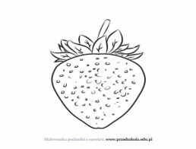
9 – 5 = 4 | 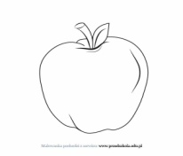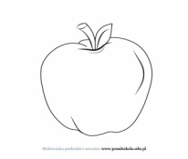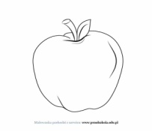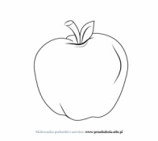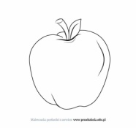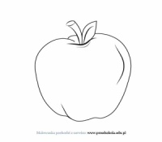
8 – 2 = 6 | 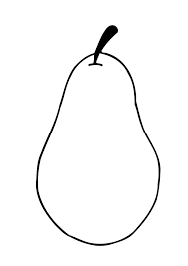
7 – 6 = 1 | 
10 – 4 = 6 | 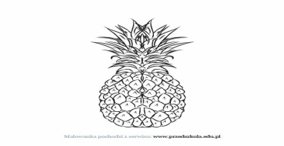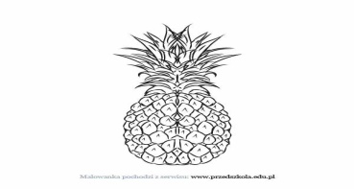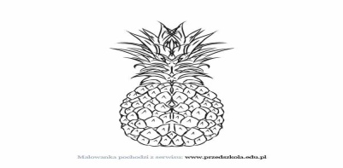

Na zdrówko dobra to rada - dużo owoców zajadaj! W owocach są witaminki - są to zdrowia okruszynki!

